Основы электротехники
Преподаватель Ляпунов Н.А.
lyapunov@vemst.ru
Задание для I курса
Группы МРЭА-11
Выполнить в срок до 7 мая 2020
Выполненную работу отправьте по email lyapunov@vemst.ru в виде файла MS WORD.
Для этого создайте новый документ MS Word, выполните развернутый конспект теоретического материала. Оформите ответы на вопросы задания в виде документа MS WORD.
Теоретический материал: конспекты, Интернет-ресурсы, например http://www.sxemotehnika.ru/uchebnik-po-elektronike.html
Не забудьте указать свои Фамилию Имя и группу!

Лабораторная работа № 2

Цепи переменного тока с активным сопротивлением
Цель работы: Изучить неразветвлённую цепь переменного тока, научиться строить векторные диаграммы, научится определять фазовый сдвиг векторов напряжения на активном и индуктивном сопротивлении.
Ход работы:
1. Собрал схему

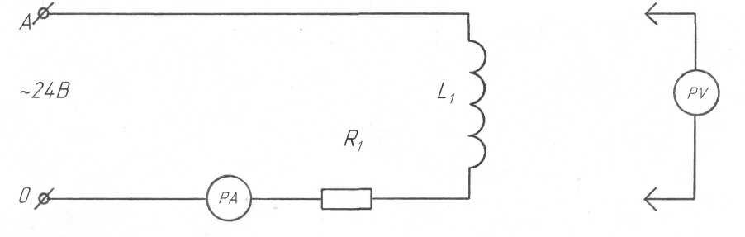
Рисунок 1 – Схема неразветвленной цепи
где РА-прибор комбинированный 43101;
PV-прибор комбинированный Ц 4342;
R₁ - резистор, 200 Ом;
L₁ - катушка индуктивности.

2. Подключил схему к генератору трёхфазного напряжения и подал синусоидальное напряжение ~24В.
3. Измерил силу тока I в цепи I= 0,004 А
4. Измерил напряжение на входе схемы U и напряжение на активном U_{a}=U_{R} и индуктивном U_{K} сопротивлениях.

U = 4,88 В
U_{a} = U_{R} = 3,69 В

5. Вычислил полное сопротивление электрической цепи по формуле:

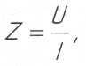
Z=4,88/0,004=1220(0м).

6. Вычислил полное сопротивление катушки индуктивности по формуле

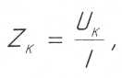
Z_{K} =3,69/0,004=922,5 (Om).

7. Измерил активное сопротивление катушки с помощью комбинированного прибора 43101.
8. Вычислил индуктивное сопротивление катушки по формуле:

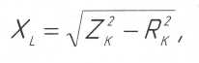
(Ом)

9. Рассчитал индуктивное сопротивление катушки по формуле

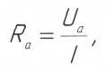
R_{a}=3,16/0,004=790(Oм).

10. Рассчитал индуктивность катушки по формуле

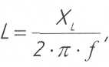
L =920,1/2 ·3,14 ·50 = 2,93 (Гн).

11. Определил активное напряжение катушки по формуле

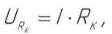
U_{Rk} =0,004 ·67=0,268(В).

12. Нашёл индуктивное напряжение катушки по формуле

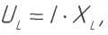
U_{L} =0,004 ·920,1 = 3,68 (В).

13. Вычислил активную мощность, потребляемую в электрической цепи по формуле

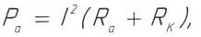
Р_{а} =0,004² (790+67)=0,013712 (Вт).

14. Рассчитал реактивную мощность цепи по формуле

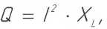
Q=0,004² ·920,1 = 0,014722 (ВАр).

15. Нашёл полную мощность цепи по формуле

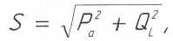
(ВА).

16. Определил угол сдвига фаз в цепи по формуле

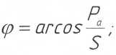
Р_{а} /S=0,013712/0,020118=0,682
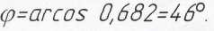

17. Данные расчётов и измерений, записал в таблицу.

Таблица 1 - протокол испытаний:
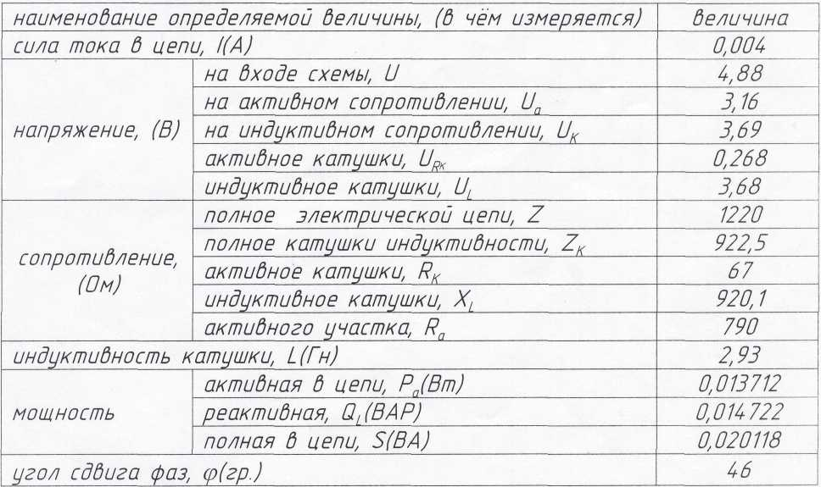

18. По результатам измерений и расчётов, построил Векторную диаграмму и треугольники сопротивлений и мощностей:

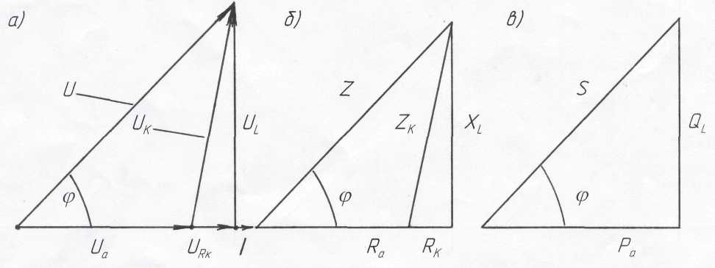
Рисунок 2 - векторные диаграммы
где а) векторная диаграмма напряжений;
б) треугольник сопротивлений;
в) треугольник мощностей.

Вывод
Научился рассчитывать электрические цепи переменного тока с активным и индуктивным сопротивлениями, и определять сдвиг фаз в такой цепи.

